重要！學雜費/住宿費繳費問題看過來！
出納組繳費說明：
一、如何列印繳費單？
1.學雜費：請直接以〝新生資料袋名條上〞 的學號至第一銀行網頁第e學雜費入口網 (https://eschool.firstbank.com.tw/member/index.aspx)或於學校首頁→行政單位→出納組→相關資訊網站做連結。
【列印學雜費繳費單詳細步驟說明請詳P3】。
2.住宿費：須先至本校網頁首頁，右上角「資訊服務」內點選「宿舍申請」，於申請住宿系統申請後(申請住宿問題，請洽學務處生輔組，分機52100 )，再列印繳費單。【列印住宿費繳費單詳細步驟說明請詳P3】。
※為避免誤繳，列印後請再次核對學號、姓名、系所；並請勿重複繳納。

二、我可選擇的繳款方式有哪幾種？
1.臨櫃繳款：持繳費單至第一銀行國內各分行櫃檯繳款。 (繳費完成1小時 後，可以在第一銀行網頁第e學雜費入口網查詢個人繳費狀況) ，若不於網路上列印繳款單，也可至第一銀行國內各分行填寫 代收款項專用存款憑條 到櫃檯繳款（帳號：即繳費單上的〝轉入帳號〞，共16位數，每一同學均有個人專屬之代表編號(學雜費與住宿費皆不同)；戶名：康寧學校財團法人康寧大學；存款人：請填 學生姓名 及 學 號 ）。
2.使用自動提款機(ATM)繳款操作流程：(不受3萬元限制，但金融卡需有轉帳功能)
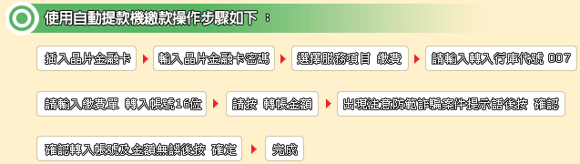
※請確認輸入的號碼是否與繳費單上的轉入帳號相同【每一同學均有個人之專屬編號，
共16位數；同一個人 學雜費與住宿費繳費單上的編號〝 也〞 不同】。
3.使用第一銀行網路銀行轉帳繳款步驟：
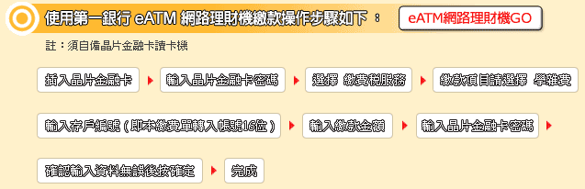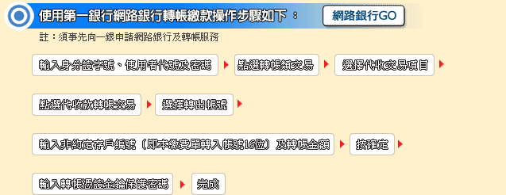
4.使用第一銀行電話語音銀行轉帳繳款步驟：
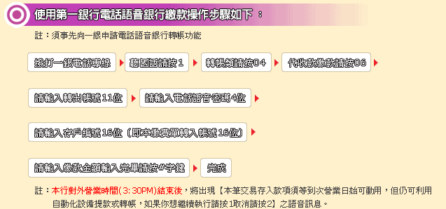
5.信用卡繳費：合作的各發卡銀行及信用卡繳費相關問題請撥 02-27608818 ( 語音繳費 )或至www.27608818.com ( 網路繳費 ) 依指示操作及查詢，並請注意截止期限。學校代碼：【8814600440】學生繳款帳號：請參照【繳費單】之存戶編號（轉入帳號）16碼。請注意每一張學雜費、住宿費等繳費單存戶編號皆不同。
6.全省各超商門市繳款：持繳費單於繳款期間至統一、全家、萊爾富及OK等4大便利超商繳款，繳款後並請妥善保存便利超商所提供之收據，超商繳費須另付手續費。

